拓奇录播互动模块开发指导文档

文  档  状  态 | [ ]初稿  [ ]通过  [△]修改  [ ]发布  [ ]作废 | 文档标识
文  档  状  态 | [ ]初稿  [ ]通过  [△]修改  [ ]发布  [ ]作废 | 当前版本 | 1.0
文  档  状  态 | [ ]初稿  [ ]通过  [△]修改  [ ]发布  [ ]作废 | 作者 | zp
文  档  状  态 | [ ]初稿  [ ]通过  [△]修改  [ ]发布  [ ]作废 | 公司/部门 | 研发中心互动录播产品线
文  档  状  态 | [ ]初稿  [ ]通过  [△]修改  [ ]发布  [ ]作废 | 完成日期 | 2019年09月31日

(内部资料请勿外传)

文档变更记录

序号 | 变更（+/-）说明 | 作者 | 版本号 | 日期

目录
拓奇录播互动模块开发指导文档 1
文档变更记录 2
概述 5
一、互动模块文件描述： 5
二、互动模块API接口描述： 5
init 5
uninit 6
connect_MCU 6
disconnect_MCU 7
get_conference_room_count 7
get_conference_room_info 8
login_conference_room 8
logout_conference_room 9
kickout_conference_room 9
invite 9
ctrl_user_invite 10
get_own_user_info 11
get_user_count 11
get_user_info 12
send_chat 12
apply_for_master 13
apply_for_talk 13
apply_for_aux 14
ctrl_user_talk_apply 14
auth_audio 15
auth_video 15
check_user_video 16
check_user_audio 16
bcast_user_video 17
bcast_user_audio 17
set_interact 18
send_stream 18
recv_stream 19
send_transparent_data 19
三、数据类型： 20
conference_state_e 20
conference_media_type_e 21
result_code_e 22
ret_code_e 22
intvite_type_e 22
aux_stream_state_info_t 22
conference_chat_info_t 23
media_info_t 23
room_info_t 24
user_info_t 24
conference_event_handler_t 25
audio_mixer_props_t 26
四、 错误码： 26
五、 调用流程描述： 30
1、 初始化流程： 30
2、登录MCU及会议室流程： 31
4、其他控制流程（如申请发言、广播成员视频、查看成员视频等）： 32

本文为对接拓奇录播互动模块的开发人员而写，目的是供您了解互动模块与第三方模块进行对接的接口以及流程，方便第三方库开发人员开发出可以直接对接我们录播系统的动态库。

一、互动模块文件描述：
1. libconference_sdk.so: 互动模块动态库
2. conference_sdk.h: 动态库接口头文件

二、互动模块API接口描述：

init
【描述】
初始化互动模块
【语法】
ret_code_e init(const audio_mixer_props_t *pmixer_props, const conference_event_handler_t *pevent_handler);
【参数】
参数名称 | 描述 | 输入/输出
pmixer_props | 混音器输出属性 | 输入
pevent_handler | 事件上报回调函数集 | 输入
【返回值】
retCode_Success | 成功
非retCode_Success | 失败，其值为相关错误码
【注意】
无

uninit
【描述】
反初始化互动模块
【语法】
ret_code_e uninit();
【参数】
无
【返回值】
retCode_Success | 成功
非retCode_Success | 失败，其值为相关错误码
【注意】
无

connect_MCU
【描述】
连接服务器
【语法】
ret_code_e connect_MCU(const char* pserver_ddr, int server_port, const char* pusername, const char* ppassWord);
【参数】
参数名称 | 描述 | 输入/输出
pserver_ddr | 服务器地址 | 输入
server_port | 服务器端口 | 输入
pusername | 用户名 | 输入
ppassWord | 用户密码 | 输入

【返回值】
retCode_Success | 成功
非retCode_Success | 失败，其值为相关错误码
【注意】
无

disconnect_MCU
【描述】
断开服务器
【语法】
ret_code_e disconnect_MCU();
【参数】
无
【返回值】
retCode_Success | 成功
非retCode_Success | 失败，其值为相关错误码
【注意】
无

get_conference_room_count
【描述】
获取服务器上会议室个数
【语法】
ret_code_e get_conference_room_count(int* pcount);
【参数】
参数名称 | 描述 | 输入/输出
pcount | 缓存会议室个数地址 | 输出
【返回值】
retCode_Success | 成功
非retCode_Success | 失败，其值为相关错误码
【注意】
无

get_conference_room_info
【描述】
获取会议室信息
【语法】
ret_code_e get_conference_room_info(int room_indx, room_info_t* proom_info);
【参数】
参数名称 | 描述 | 输入/输出
room_indx | 服务器上会议室序号 | 输入
proom_info | 缓存会议室信息 | 输出
【返回值】
retCode_Success | 成功
非retCode_Success | 失败，其值为相关错误码
【注意】
无

login_conference_room
【描述】
登录会议室
【语法】
ret_code_e login_conference_room(int conference_room_id);
【参数】
参数名称 | 描述 | 输入/输出
conference_room_id | 会议室ID | 输入
【返回值】
retCode_Success | 成功
非retCode_Success | 失败，其值为相关错误码
【注意】
无

logout_conference_room
【描述】
登出会议室
【语法】
ret_code_e logout_conference_room();
【参数】
无
【返回值】
retCode_Success | 成功
非retCode_Success | 失败，其值为相关错误码
【注意】
无

kickout_conference_room
【描述】
踢出会议室
【语法】
ret_code_e kickout_conference_room(int user_id);
【参数】
参数名称 | 描述 | 输入/输出
user_id | 用户ID | 输入
【返回值】
retCode_Success | 成功
非retCode_Success | 失败，其值为相关错误码
【注意】
无

invite
【描述】
邀请通话（建立点对点也用这个）:请求加入+邀请加入通用，内部逻辑做区分
【语法】
ret_code_e invite(int user_id, intvite_type_e intvite_type, int ctrl);
【参数】
参数名称 | 描述 | 输入/输出
user_id | 用户ID | 输入
intvite_type | 通话类型，详见  intvite_type_e表 | 输入
ctrl | 0-停止邀请/请求 1-开始邀请/请求 | 输入
【返回值】
retCode_Success | 成功
非retCode_Success | 失败，其值为相关错误码
【注意】
- 点对点也用这个
- 请求加入 和 邀请加入都用这个，主讲为邀请加入，听讲为请求加入

ctrl_user_invite
【描述】
控制用户的邀请
【语法】
ret_code_e ctrl_user_invite(int user_id, int ctrl);
【参数】
参数名称 | 描述 | 输入/输出
user_id | 用户ID | 输入
ctrl | 0-拒绝 1-同意 | 输入
【返回值】
retCode_Success | 成功
非retCode_Success | 失败，其值为相关错误码
【注意】
无

get_own_user_info
【描述】
获取自己的用户信息
【语法】
ret_code_e get_own_user_info(user_info_t* puser_info);
【参数】
参数名称 | 描述 | 输入/输出
puser_info | 缓存用户信息地址 | 输入
【返回值】
retCode_Success | 成功
非retCode_Success | 失败，其值为相关错误码
【注意】
无

get_user_count
【描述】
获取会议室内用户数
【语法】
ret_code_e get_user_count(int* pcount);
【参数】
参数名称 | 描述 | 输入/输出
pcount | 缓存用户数 | 输出
【返回值】
retCode_Success | 成功
非retCode_Success | 失败，其值为相关错误码
【注意】
无

get_user_info
【描述】
获取指定ID的用户信息
【语法】
ret_code_e get_user_info(int user_id, user_info_t* puser_info);
【参数】
参数名称 | 描述 | 输入/输出
user_id | 用户ID | 输入
puser_info | 缓存用户信息地址 | 输出
【返回值】
retCode_Success | 成功
非retCode_Success | 失败，其值为相关错误码
【注意】
无

send_chat
【描述】
发送聊天信息
【语法】
ret_code_e send_chat(const conference_chat_info_t* pconference_chat_info);
【参数】
参数名称 | 描述 | 输入/输出
pconference_chat_info | 缓存聊天信息地址 | 输入
【返回值】
retCode_Success | 成功
非retCode_Success | 失败，其值为相关错误码
【注意】
无

apply_for_master
【描述】
申请主讲
【语法】
ret_code_e apply_for_master(int ctrl);
【参数】
参数名称 | 描述 | 输入/输出
ctrl | 0-停止申请 1-开始申请 | 输入
【返回值】
retCode_Success | 成功
非retCode_Success | 失败，其值为相关错误码
【注意】
无

apply_for_talk
【描述】
申请发言
【语法】
ret_code_e apply_for_talk(int ctrl);
【参数】
参数名称 | 描述 | 输入/输出
ctrl | 0-停止申请 1-开始申请 | 输入
【返回值】
retCode_Success | 成功
非retCode_Success | 失败，其值为相关错误码
【注意】
无

apply_for_aux
【描述】
申请辅流权限
【语法】
ret_code_e apply_for_aux(int ctrl);
【参数】
参数名称 | 描述 | 输入/输出
ctrl | 0-停止申请 1-开始申请 | 输入
【返回值】
retCode_Success | 成功
非retCode_Success | 失败，其值为相关错误码
【注意】
无

ctrl_user_talk_apply
【描述】
拒绝/允许用户发言 + 停止正在进行的发言
【语法】
ret_code_e ctrl_user_talk_apply(int user_id, int ctrl);
【参数】
参数名称 | 描述 | 输入/输出
user_id | 用户ID | 输入
ctrl | 0-拒绝/取消/放弃 1-同意 | 输入
【返回值】
retCode_Success | 成功
非retCode_Success | 失败，其值为相关错误码
【注意】
- 拒绝或同意发言申请使用这个接口；
- 取消用户的发言也用这个；
- 放弃发言权限也用这个；

auth_audio
【描述】
授权音频权限
【语法】
ret_code_e auth_audio(int src_user_id, int dst_user_id, int ctrl);
【参数】
参数名称 | 描述 | 输入/输出
src_user_id | 授权出去的用户 | 输入
dst_user_id | 接受授权的用户 | 输入
ctrl | 0-取消授权 1-授权 | 输入
【返回值】
retCode_Success | 成功
非retCode_Success | 失败，其值为相关错误码
【注意】
无

auth_video
【描述】
授权视频权限
【语法】
ret_code_e auth_video(int src_user_id, int dst_user_id, int ctrl);
【参数】
参数名称 | 描述 | 输入/输出
src_user_id | 授权出去的用户 | 输入
dst_user_id | 接受授权的用户 | 输入
ctrl | 0-取消授权 1-授权 | 输入
【返回值】
retCode_Success | 成功
非retCode_Success | 失败，其值为相关错误码
【注意】
无

check_user_video
【描述】
查看用户视频：用户向服务器发送流
【语法】
ret_code_e check_user_video(int user_id, int ctrl);
【参数】
参数名称 | 描述 | 输入/输出
user_id | 用户ID | 输入
ctrl | 0-取消查看 1-查看 | 输入
【返回值】
retCode_Success | 成功
非retCode_Success | 失败，其值为相关错误码
【注意】
无

check_user_audio
【描述】
查看用户音频：用户向服务器发送流
【语法】
ret_code_e check_user_audio(int user_id, int ctrl);
【参数】
参数名称 | 描述 | 输入/输出
user_id | 用户ID | 输入
ctrl | 0-取消查看 1-查看 | 输入
【返回值】
retCode_Success | 成功
非retCode_Success | 失败，其值为相关错误码
【注意】
无

bcast_user_video
【描述】
给房间内所有人授权查看user_id的视频
【语法】
ret_code_e bcast_user_video(int user_id, int ctrl);
【参数】
参数名称 | 描述 | 输入/输出
user_id | 用户ID | 输入
ctrl | 0-取消授权 1-授权 | 输入
【返回值】
retCode_Success | 成功
非retCode_Success | 失败，其值为相关错误码
【注意】
无

bcast_user_audio
【描述】
给房间内所有人授权查看user_id的音频
【语法】
ret_code_e bcast_user_audio(int user_id, int ctrl);
【参数】
参数名称 | 描述 | 输入/输出
user_id | 用户ID | 输入
ctrl | 0-取消授权 1-授权 | 输入
【返回值】
retCode_Success | 成功
非retCode_Success | 失败，其值为相关错误码
【注意】
无

set_interact
【描述】
切换互动端
【语法】
ret_code_e set_interact(int user_id);
【参数】
参数名称 | 描述 | 输入/输出
user_id | 开始互动用户ID | 输入
【返回值】
retCode_Success | 成功
非retCode_Success | 失败，其值为相关错误码
【注意】
无

send_stream
【描述】
向服务器发流
【语法】
ret_code_e send_stream(const media_info_t* pmedia_info, const char* pdata, int data_len, conference_media_type_e media_type);
【参数】
参数名称 | 描述 | 输入/输出
pmedia_info | 媒体信息 | 输入
pdata | 缓存流数据的地址 | 输入
data_len | 流数据长度 | 输入
media_type | 流类型，详见  conference_media_type_e | 输入
【返回值】
retCode_Success | 成功
非retCode_Success | 失败，其值为相关错误码
【注意】
无

recv_stream
【描述】
向服务器发送接收流请求
【语法】
ret_code_e recv_stream(int user_id, conference_media_type_e media_type, int ctrl);
【参数】
参数名称 | 描述 | 输入/输出
user_id | 用户ID | 输入
media_type | 流类型 | 输入
ctrl | 0-停止接收 1-开始接收 | 输入
【返回值】
retCode_Success | 成功
非retCode_Success | 失败，其值为相关错误码
【注意】
无

send_transparent_data
【描述】
透传上层用户数据接口
【语法】
ret_code_e send_transparent_data(int user_id, const char *pdata, int data_len, int data_type);
【参数】
参数名称 | 描述 | 输入/输出
user_id | 用户ID | 输入
pdata | 用户数据缓存地址 | 输入
data_len | 数据长度 | 输入
data_type | 数据类型0-二进制 1-字串 | 输入
【返回值】
retCode_Success | 成功
非retCode_Success | 失败，其值为相关错误码
【注意】
无

三、数据类型：
- conference_state_e：定义事件回调状态类型。
- conference_media_type_e：定义媒体类型。
- result_code_e：定义事件回调结果类型。
- ret_code_e：定义接口返回值类型。
- intvite_type_e：定义邀请/请求类型。
- aux_stream_state_info_t：定义辅流状态信息结构体。
- conference_chat_info_t：定义聊天信息结构体。
- media_info_t：定义媒体信息结构体。
- room_info_t：定义房间（会议室）信息结构体。
- user_info_t：定义用户信息结构体。
- conference_event_handler_t：定义事件回调函数结构体。
- audio_mixer_props_t：定义混音输出属性结构体。

conference_state_e
【说明】
定义事件回调状态类型。
【定义】
typedef enum _conference_state_e{
CONFERENCE_STATE_LOGIN_MCU = 1, // 连接MCU获取会议室列表完成
CONFERENCE_STATE_LOGIN_ROOM, // 登录指定会议室完成,返回本地用户信息
CONFERENCE_STATE_USER_ENTER, // 有用户进入会议室
CONFERENCE_STATE_USER_LEAVE, // 有用户离开会议室
CONFERENCE_STATE_ROOM_EXIT, // 自己离开会议室
CONFERENCE_STATE_USER_TALK, // 有用户音频状态变化
CONFERENCE_STATE_USER_BCAST, // 有用户视频状态变化
CONFERENCE_STATE_USER_CHAIR, // 有用户主讲状态变化
CONFERENCE_STATE_LOOKED, // 作为听讲时，被查看视频
CONFERENCE_STATE_USER_CLOSE, // 连接异常.
CONFERENCE_STATE_USER_REQTALK, //用户申请发言
CONFERENCE_STATE_CONNECT_MCU_FAILED, //登录MCU失败
CONFERENCE_STATE_LOGIN_ROOM_FAILED, //登录房间失败
CONFERENCE_STATE_USER_KICKED, //用户被踢出了房间
CONFERENCE_STATE_USER_VPOS, //用户视频布局位置改变
CONFERENCE_STATE_UPDATE_INTERACT, //互动端有更新
CONFERENCE_STATE_USER_CHAT, // 收到聊天信息
CONFERENCE_STATE_USER_VNC, // VNC状态变化
CONFERENCE_STATE_NICK_NAME, //用户昵称发生变化
CONFERENCE_STATE_RECV_JOIN, //收到加入信息
CONFERENCE_STATE_RECV_INVITE, //收到邀请信息
CONFERENCE_STATE_REJECT_JOIN, //收到拒绝加入信息
CONFERENCE_STATE_ALLOW_JOIN, //收到同意加入信息
CONFERENCE_STATE_REJECT_INVITE, //收到拒绝邀请信息
CONFERENCE_STATE_ALLOW_INVITE, //收到同意邀请信息
CONFERENCE_STATE_TRANSPARENT, //透传数据
CONFERENCE_STATE_USER_AUX, //有用户辅流状态发生变化

//CONFERENCE_STATE_USER = 10000, //用户自定义信息 使用+1的方式递增
}conference_state_e;

conference_media_type_e
【说明】
定义媒体类型。
【定义】
typedef enum _conference_media_type_e{
CONFERENCE_MEDIA_TYPE_AUDIO = 1,//音频流
CONFERENCE_MEDIA_TYPE_VIDEO_MAJOR,//主流
CONFERENCE_MEDIA_TYPE_VIDEO_MINOR,//辅流
CONFERENCE_MEDIA_TYPE_VIDEO_MINOR2,//辅流2
}conference_media_type_e;

result_code_e
【说明】
定义事件回调结果类型。
【定义】
详见错误码

ret_code_e
【说明】
定义接口返回值类型。
【定义】
详见错误码

intvite_type_e
【说明】
定义邀请/请求类型。
【定义】
typedef _intvite_type_e{
INVITE_TYPE_VIDEO, //视频会议
INVITE_TYPE_AUDIO, //语音会议
}intvite_type_e;

aux_stream_state_info_t
【说明】
定义辅流状态信息结构体。
【定义】
typedef struct _aux_stream_state_info_s{
int m_i32UserID,//用户id
int m_i32ResponseState;//响应状态0-失败 1-成功 2-申请中(暂未使用)
conference_media_type_e m_eMediaType;//流类型
}aux_stream_state_info_t;

conference_chat_info_t
【说明】
定义聊天信息结构体。
【定义】
typedef struct _conference_chat_info_s{
int m_i32SrcID; //聊天信息来源
int m_i32DstID; //发给谁
int m_i32Color; //字体颜色
char m_strContent[128]; //消息内容
}conference_chat_info_t;

media_info_t
【说明】
定义媒体信息结构体。
【定义】
typedef struct _media_info_s
{
unsigned short m_u16MediaType; //媒体类型0-audio 1-main video 2-aux video...
unsigned short m_u16CodecID; //编码类型,视频编码时 3表示h264, 音频编码
时, 0-pcm 1-opus 2-g7221 3-amrwb
unsigned short m_u16FrameSeq; //低8位:组包标识 1-始 0-中间 2-结束 3完整包
unsigned short m_u16KeyFrame; //视频关键帧0-否 1-是 或者音频采样位数
unsigned short m_u16Framerate; //视频帧率或者一个音频编码包的持续时间(单位 ms)
unsigned short m_u16StreamID; //数据流序号
int m_u32W_S; //视频宽 或音频采样率
int m_u32H_C; //视频高 或音频声道数
int m_u32Bitrate; //码率,单位K(原始数据码率=0)
unsigned long long m_u64TimeStamp; //时间戳(ms)
}media_info_t;

room_info_t
【说明】
定义房间（会议室）信息结构体。
【定义】
typedef struct _room_info_s{
char m_strRoomID[64]; //会议室ID
char m_strRoomName[32]; //会议室名称
char m_strCreatorID[32]; //会议室创建者ID
time_t m_tStartTime; //会议开始时间
time_t m_tEndTime; //会议开始时间
int m_s32MaxUserCnt; //会议室支持的最大成员数
int m_s32CurUserCnt; //会议室当前成员数
}room_info_t;

user_info_t
【说明】
定义用户信息结构体。
【定义】
typedef struct _user_info_s{
/***user自身的属性*******/
unsigned char m_u8IsMaster; //是否主讲 0 - 听讲 1 - 主讲, 暂时不考虑中间态
unsigned char m_u8IsChairMan;//是否主席
unsigned char m_u8BcastVideo;//是否广播video，广播定义为全授权
unsigned char m_u8BcastAudio;//是否广播audio，广播定义为全授权
unsigned char m_u8GainAux[CONFERENCE_AUX_MAX];//是否获取到辅流资源
unsigned char m_u8SignalStatus; //信号状态（强度）

/***user在本端的属性*******/
char m_strID[32]; //用户ID
char m_strUserName[32];//用户名
char m_strNickName[32];//用户昵称
unsigned char m_u8AuthVideo;//有没有权限拉视频流（是否被授权） 0-不能 1-正在 //申请授权 2-可以
unsigned char m_u8AuthAudio;//有没有权限拉音频流（是否被授权） 0-不能 1-正在 //申请授权 2-可以
unsigned char m_u8AudioState;//音频状态,0 未发言 1 请求发言(等待发言) 2 正在 //发言
}user_info_t;

conference_event_handler_t
【说明】
定义事件回调函数结构体。
【定义】
typedef struct {
/** 聊天信息上报器**/
void (*on_conference_chat) (const conference_chat_info_t *pchat_info);
/** 会议中各种事件上报接口**/
void (*on_conference_state) (result_code_e result, conference_state_e conference_state_id, const user_info_t *puser_info, void *append_data);

/** 数据流上报接口**/
void (*on_conference_stream_data) (const media_info_t *pmedia_info, const char *pdata, int data_len, int user_id, conference_media_type_e media_type);
} conference_event_handler_t;

audio_mixer_props_t
【说明】
定义混音输出属性结构体。
【定义】
typedef struct _audio_mixer_props_s{
int m_i32Sample;//采样率
int m_i32Channel;//通道数
int m_i32SampleBit;//每采样数bit位
}audio_mixer_props_t;

错误码：
错误代码 | 枚举只定义 | 描述
0 | retCode_Success | 成功
1 | retCode_False | 失败
2 | retCode_ParamErr | 参数错误
3 | retCode_InitErr | 初始化错误
4 | retCode_InitedErr | 已经初始化
5 | retCode_UninitErr | 反初始化错误
6 | retCode_SockErr | SOCK错误或者异常
7 | retCode_AddrErr | IP地址错误
8 | retCode_PortErr | 端口错误
9 | retCode_CreateSockErr | 创建SOCK错误
10 | retCode_SockBindErr | 绑定SOCK错误
11 | retCode_SockCnntErr | 连接SOCK错误
12 | retCode_SockListenErr | 监听SOCK错误
13 | retCode_SockAcceptErr | 接收SOCK连接错误
14 | retCode_SockSendErr | sock发送数据错误
15 | retCode_SockRecvErr | sock接收数据错误
16 | retCode_SizeNotEnough | 空间或大小不够
17 | retCode_SizeEnough | 空间或大小足够了
18 | retCode_MsgErr | 指令错误
19 | retCode_CurlErr | Curl库错误
20 | retCode_CurlInitErr | CURL库初始化失败
21 | retCode_CurlSendErr | CURL库发送失败
22 | retCode_CurlRecvErr | CURL库接收失败
23 | retCode_FileErr | 文件错误或异常
24 | retCode_FileExistErr | 文件已存在
25 | retCode_FileNoteExistErr | 文件不存在
26 | retCode_FileHaveOpen | 文件已经打开
27 | retCode_FileCreateErr | 创建文件错误
28 | retCode_FileOpenErr | 打开文件错误
29 | retCode_FileReadErr | 读文件错误
30 | retCode_FileReadEnd | 读到文件结尾
31 | retCode_FileWriteErr | 写文件错误
32 | retCode_FileSeekErr | 文件seek错误
33 | retCode_FileCloseErr | 关闭文件错误
34 | retCode_FileCopyErr | 复制文件错误
35 | retCode_FileCutErr | 剪切文件错误
36 | retCode_FileFormatErr | 文件格式错误
37 | retCode_FileSameErr | 操作或对象重复
38 | retCode_FileAccessErr | 文件无法访问
39 | retCode_FileSizeErr | 大小尺寸不对
40 | retCode_FileFindErr | 查找失败
41 | retCode_FileRemoveErr | 删除文件错误
42 | retCode_DirErr | 目录错误或异常
43 | retCode_DirExistErr | 目录已存在
44 | retCode_DirNotexistErr | 目录不存在
45 | retCode_DirCreateErr | 创建目录错误
46 | retCode_DirOpenErr | 打开目录错误
47 | retCode_DirCloseErr | 关闭目录错误
48 | retCode_DirCopyErr | 复制目录错误
49 | retCode_DirCutErr | 剪切目录错误
50 | retCode_DirFindErr | 查找目录错误
51 | retCode_DirSameErr | 目录重名
52 | retCode_DirAccessErr | 目录无法访问
53 | retCode_DirRemoveErr | 删除目录错误
54 | retCode_MemoryErr | 内存错误或异常
55 | retCode_MemoryAllocErr | 内存分配错误
56 | retCode_MemoryFreeErr | 内存释放错误
57 | retCode_MemoryOutErr | 内存大小不够
58 | retCode_StreamErr | 流错误(文件流、数据流等)
59 | retCode_StreamNotErr | 不存在这个流
60 | retCode_StreamExistErr | 已存在这个流
61 | retCode_ListErr | 列表错误
62 | retCode_QueueErr | 队列错误
63 | retCode_QueueNodeErr | 队列中节点错误
64 | retCode_QueueEmptyErr | 队列空
65 | retCode_QueueFullErr | 队列满
66 | retCode_QueueFindErr | 查找节点失败
67 | retCode_XmlErr | xml错误
68 | retCode_XmlOpenErr | 打开xml文件失败
69 | retCode_XmlNodeErr | 获取XML节点内容失败
70 | retCode_XmlAttributeErr | 获取XML节点属性内容失败
71 | retCode_XmlNodeNotExist | XML节点不存在
72 | retCode_RecordErr | 录制错误
73 | retCode_RecordRunErr | 录制进行中
74 | retCode_RecordNotStart | 录制已结束、或者录制未开始
75 | retCode_RecordStopErr | 录制停止失败
76 | retCode_RecordDircetErr | 启动电影模式录制失败
77 | retCode_RecordResErr | 启动资源模式录制失败
78 | retCode_VaCheckErr | va函数调用失败
79 | retCode_VaProfileErr | 不支持这种profile
80 | retCode_VaRcErr | 不支持这种码率控制模式
81 | retCode_VaAdmixing | 合成模式中，不支持同时编解码
82 | retCode_EncSupportErr | 不支持编码
83 | retCode_EncErr | 编码失败
84 | retCode_EncInitedErr | 编码器初始化失败
85 | retCode_EncNotFindErr | 找不到编码器
86 | retCode_EncUninitErr | 编码器未初始化
87 | retCode_ParseErr | 解析失败
88 | retCode_DecSupportErr | 不支持解码
89 | retCode_DecSupportYUV420 | 不支持解码成  yuv420
90 | retCode_DecNotFindEntryPoint | 找不到入口点
91 | retCode_DecFailed | 解码失败
92 | retCode_OpNotSupport | 操作不被支持
93 | retCode_YUVFormatErr | 不支持的YUV格式
94 | retCode_IDEnrityErr | 身份ID错误
95 | retCode_Timeout | 超时错误
96 | retCode_NotObjectErr | 找不到对象
97 | retCode_ObjectSupportErr | 对象不支持此功能
98 | retCode_DataErr | 数据错误(非法数据)
99 | retCode_ZlibErr | zlib库错误
100 | retCode_NotLoginErr | 没有登陆
101 | retCode_ReloginedErr | 不能重复登陆了
102 | retCode_StateErr | 状态不对
103 | retCode_ThreadErr | 线程错误
104 | retCode_CamCtrlErr | 远摇摄像头失败
105 | retCode_AccessErr | 拒绝访问
106 | retCode_UserPasswordErr | 用户名或密码错误
107 | retCode_NotLoginInfo | 未设置登陆信息
108 | retCode_NoScreenConnection | 没有显示器接入
109 | retCode_UnSupportResolution | 不支持的分辨率
110 | retCode_UnCompleteData | 不完整的数据
1000 | retCode_Unknow | 未知错误
0x1002 | retCode_Exception | 异常错误
0x1003 | retCode_ServerInterErr | 服务器内部错误
0x1004 | retCode_NvalidSessionErr | 无效的会话
0x1005 | retCode_NotFindUserErr | 找不到用户
0x1006 | retCode_VerifiFailureErr | 验证失败
0x1007 | retCode_DenyAccessErr | 拒绝访问
0x1008 | retCode_InvalidParam | 参数错误
0x1009 | retCode_SytemMantainErr | 系统正在维护
0x100a | retCode_MuchVisitedErr | 访问人数过多
0x100b | retCode_NotFindFileErr | 文件未找到
0x100c | retCode_NotFindFileListErr | 文件列表未找到
0x100d | retCode_FileListExist | 文件列表已存在
0x100e | retCode_FileTransChnUnexist | 文件传输通道不存在
0x100f | retCode_FileUploading | 文件正在上传中
0x1010 | retCode_FileTooLarge | 文件大小超过限定值
0x10011 | retCode_SenderDidnotUpload | 发送者还未上传该文件
0x10012 | retCode_FileExist | 文件已存在
0x10013 | retCode_NanmeOrPasswordErr | 用户名或密码错误
0x10014 | retCode_RoomUnexist | 房间未找到
0x10015 | retCode_RoomFull | 房间已满
0x10016 | retCode_ApplicationTypeMismatch | 应用类型不匹配
0x10017 | retCode_ServerMismatch | 服务器不匹配
0x10018 | retCode_SpecifiedServerNotFound | 未找到指定的服务器
0x10019 | retCode_ServerFull | 服务器已满员
0x1001a | retCode_UserExist | 用户已存在
0x1001b | retCode_NeedRoomPassword | 需要输入房间密码
0x1001c | retCode_RoomLock | 房间已锁定
0x1001d | retCode_RoomOverdue | 房间已过期
0x1001e | retCode_RoomClosed | 房间已关闭
0x1001f | retCode_ModeratorRefusesJoin | 主持人拒绝用户进入
0x10020 | retCode_UuserAreBlackListed | 用户被列入黑名单
0x10021 | retCode_ServerCascadeFailure | 服务器级联失败
0x10022 | retCode_ServerNotBoot | 服务器未启动
0x10023 | retCode_ServerStoped | 服务器已停止
0x10024 | retCode_LackOfBalance | 余额不足
0x10025 | retCode_ServiceDiscontinuation | 服务已停用
0x10026 | retCode_ChairPasswordErr | 主席密码错误
0x10027 | retCode_InteractiveClassroomUnexist | 互动课堂不存在
0x10028 | retCode_AccessDenied | 拒绝访问
0x10029 | retCode_KickOut | 踢出房间
0x1002a | retCode_UserClose | 用户异常
0x1002b | retCode_StreamTypeMismatch | 流类型不匹配
0x1002c | retCode_ExceedMaxPreview | 超出最大预览数
0x1002d | retCode_OutOfResources | 资源不足
0x1002e | retCode_NetworkException | 网络异常
0x1002f | retCode_RegisterIdle | 空闲/未注册
0x10030 | retCode_Registering | 注册中
0x10031 | retCode_Registered | 已注册
0x10032 | retCode_DeRegistered | 已注销
0x10033 | retCode_RegisterFailed | 注册失败
0x10034 | retCode_ErrorNetwork | 网络错误
0x10035 | retCode_ErrorAuthFailed | 认证失败
0x10036 | retCode_UserBusy | 用户忙
0x10037 | retCode_LongTimeNoReSponse | 长时间无应答
0x10038 | retCode_LoginFailed | 登录失败

调用流程描述：

初始化流程：
1）定义回调函数；
2）创建conference_event_handler_t结构体，并关联回调函数；
3）调用init接口完成初始化。

2、登录MCU及会议室流程：
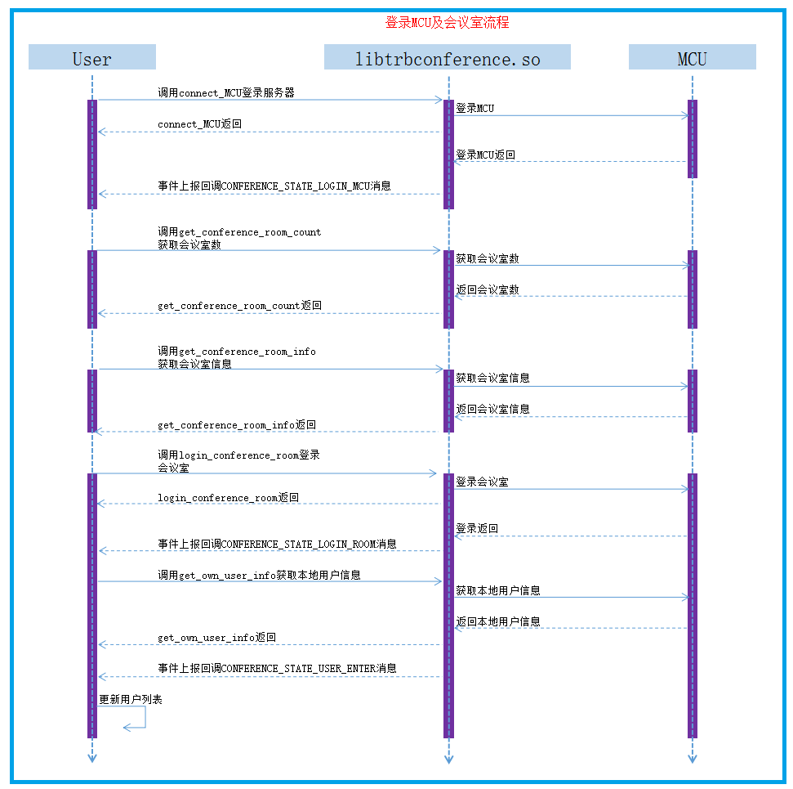
3、退出MCU及会议室流程：
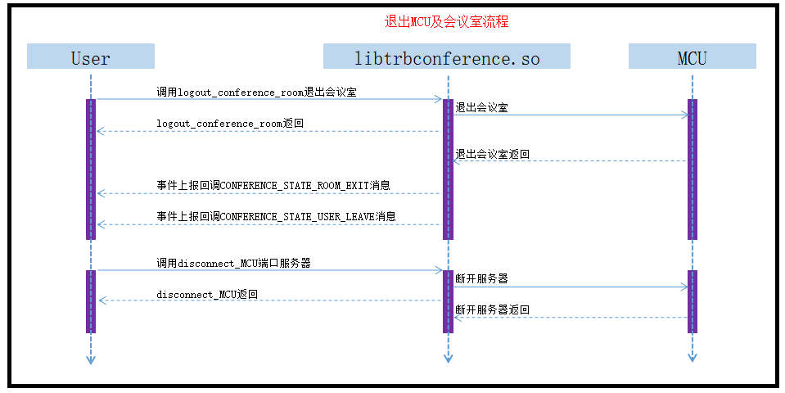

4、其他控制流程（如申请发言、广播成员视频、查看成员视频等）：
